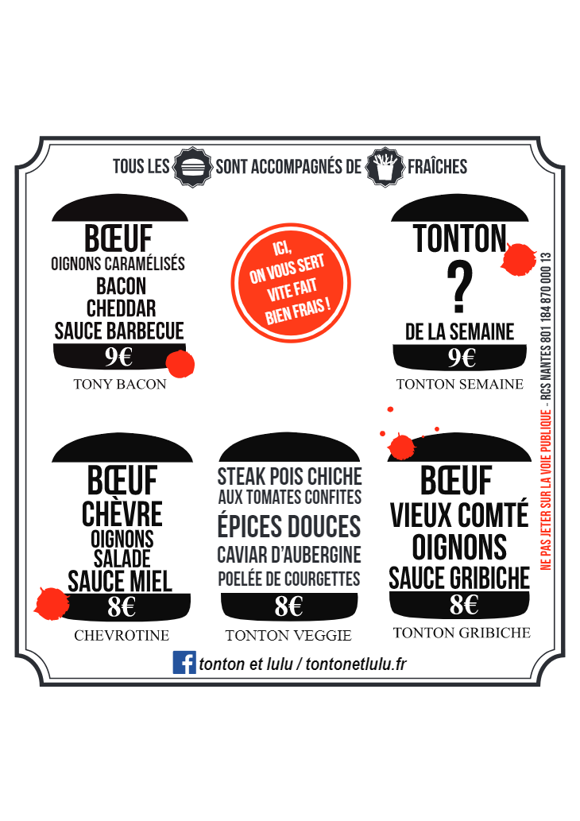Tonton Burger & Lulu Farfalle

Conclusion :

Propose que des burgers